Техническое задание

№ | Наименование товаров | Кол-во  шт. | Цена за ед (руб) | ИТОГО (руб)
1 | Модуль Оперативной памяти Samsung M393A4K40CB1-CRC DDRIV 32Gb  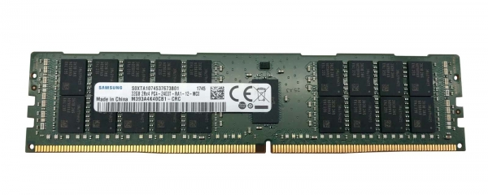  Производитель-Samsung  Партномер-M393A4K40CB1-CRC  Тип памяти-ECC Registered  Объем-32Gb  Вид Памяти-DDRIV  Скорость-2400  Расшифовка-PC4-19200  Назначение-DIMM | 4 | 15 200 | 60 800
 | Доставка |  |  | 600
 |  |  | ИТОГО (с учетом доставки и налогов) | 61 400,00

